

Ministerul Educaţiei ,Culturii ,Inovației și Cercetării a Republicii Moldova

Universitatea Tehnică a Moldovei

Catedra Informatica şi Ingineria Sistemelor

**Raport**

Lucrarea de laborator nr.6

La TAP

A efectuat: st. gr. **IA-182** Ceban Vadim

A verificat: asist.univ T.Bumbu

**Chișinău, 2020**

**Lucrare de laborator nr. 6**

**Tema lucrării:** Programarea applet-elor

**Scopul lucrării:**

* Însuşirea modalităţilor de creare şi realizare a applet-ului în Java;

**Etapele de realizare:**

* Crearea applet-ului;
* Metode de activare a applet-ului;
* Crearea obiectelor grafice în applet;
* Crearea interfeţii programului;
* Prezentarea lucrării.

**Listingul programului:**

package eu;

import java.applet.Applet;

import java.awt.*;

import java.util.*;

public class analogClock extends Applet {

public void init()

{

// Dimensiunea si culoarea ferestrei Applet

this.setSize(new Dimension(800, 400));

setBackground(new Color(119, 176, 74));

new Thread() {

public void run()

{

while (true) {

repaint();

delayAnimation();

}

}

}.start();

}

// Animarea appletului

private void delayAnimation()

{

try {

// Intirzierea animatiei este de 1000 de milisecunde

Thread.sleep(1000);

}

catch (InterruptedException e) {

e.printStackTrace();

}

}

// Picteaza appletul

public void paint(Graphics g)

{

// Obtineti timpul sistemului

Calendar time = Calendar.getInstance();

int hour = time.get(Calendar.HOUR_OF_DAY);

int minute = time.get(Calendar.MINUTE);

int second = time.get(Calendar.SECOND);

// Formatul de 12 ore

if (hour > 12) {

hour -= 12;

}

// Desenam centrul corpului ceasului la (400, 200) distanta

g.setColor(Color.black);

g.fillOval(300, 100, 200, 200);

g.setColor(Color.yellow);

g.drawOval(300, 100, 200, 200);

// Numerotarea

g.setColor(Color.white);

g.drawString("12", 390, 120);

g.drawString("9", 310, 200);

g.drawString("6", 400, 290);

g.drawString("3", 480, 200);

// Declaram variabilele care trebuie utilizate

double angle;

int x, y;

// Indicatorul de secunde in Radiani

angle = Math.toRadians((15 - second) * 6);

// Pozitia indicatorului de secunde cu lungimea de 100 unitati

x = (int)(Math.cos(angle) * 100);

y = (int)(Math.sin(angle) * 100);

// Desenam indicatorul de secunde

g.setColor(Color.red);

g.drawLine(400, 200, 400 + x, 200 - y);

// Indicatorul de minute in Radiani

angle = Math.toRadians((15 - minute) * 6);

// Psitia indicatorului de minute cu lungimea de 80 unitati

x = (int)(Math.cos(angle) * 80);

y = (int)(Math.sin(angle) * 80);

// Desenam indicatorul de minute

g.setColor(Color.blue);

g.drawLine(400, 200, 400 + x, 200 - y);

// Indicatorul orei in Radiani

angle = Math.toRadians((15 - (hour * 5)) * 6);

// Pozitia indicatorului de ora cu lungimea de 50 unitati

x = (int)(Math.cos(angle) * 50);

y = (int)(Math.sin(angle) * 50);

// Desenam indicatorul orei

g.setColor(Color.blue);

g.drawLine(400, 200, 400 + x, 200 - y);

}

}

În lucrarea de laborator numărul 6, sarcina a fost să facem un program cu ajutorul appletului. Appletul prezintă Un program care poate fi rulat în Browser. În această lucrare am creat un ceas care lucrează și arată ora curentă de pe calculatorul pe care este rulat programul. Lucrarea a fost creată pe baza unor investigații grafice prin ceare firurilor geometrice, animațiilor și a altor componente.

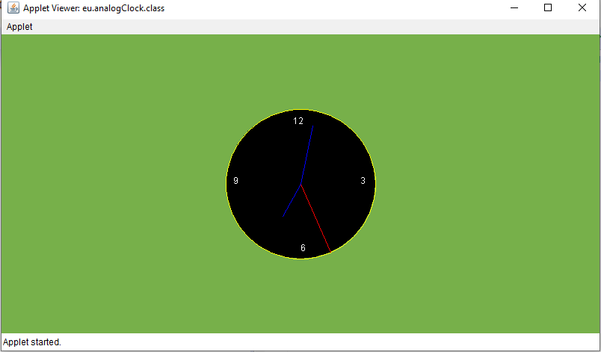

**Concluzii:**

Această lucrare de laborator m-a antrenat să creez diverse animații în limbajul de programare Java. Am folosit diverse formule matematice pentru rotirea acelor ceasornicului, pentru preluarea orei din calculator anumite funcții ce permit aceasta, și alte posibilitîți de creare a unui Applet.